

《 物联网技术及应用 》

实验报告本

|  |  |
| --- | --- |
| 班 级： | **信工211** |
| 学 号： | **21012909** |
| 姓 名： | **孟依然** |
| 指导教师： | **黄如** |

信息科学与工程学院

2024年4月13日

**实验报告格式**

1. 实验目的
2. 评估不同定位算法在无线传感器网络中的定位准确性：通过实验比较不同算法的定位误差，分析其在节点定位方面的性能差异。比较的算法包括Centroid、RSSI、DV-hop、Amorphous和APIT。
3. 观察节点分布和邻居关系图的特征：通过节点分布图和邻居关系图，了解无线传感器网络中节点的空间分布和节点之间的连接关系。特别关注通信半径和通信模型对邻居关系的影响。
4. 探究不同定位算法的适用场景：根据实验结果，分析不同算法在不同场景下的适用性和局限性。考虑节点分布的密度、通信半径的选择以及通信模型对定位算法的影响。
5. 实验原理
6. 无线定位技术背景引言

无线定位技术是指通过无线传感器网络（WSN）中的节点之间的通信和测量，确定节点在物理空间中的位置。它在许多领域都具有重要的应用价值，如室内定位、环境监测、智能交通等。无线定位技术的发展为实时定位和跟踪提供了有效的解决方案，使得我们能够实时获取和分析目标位置信息。

1. 无线定位技术的理论

无线定位技术是通过无线传感器网络中的节点之间的通信和测量数据来确定节点在物理空间中的位置。在实验中，我们使用了多种定位算法来实现节点的定位，并评估了它们的性能和适用性。

1. 无线传感器网络中的节点通过无线通信进行数据传输和信息交换。节点之间的通信可以通过不同的方式实现定位，如下所示：
2. RSSI（Received Signal Strength Indicator）：通过测量节点接收到的信号强度，可以推断节点与发射源之间的距离。RSSI值与距离之间存在一定的关系，可以利用这种关系进行节点的定位。
3. TOA（Time of Arrival）：通过测量信号从发射源到达节点的时间，可以计算出信号的传播时间，进而推断节点与发射源之间的距离。结合多个发射源的测量结果，可以实现节点的定位。
4. TDOA（Time Difference of Arrival）：通过测量信号到达不同节点的时间差异，可以计算出信号的传播时间差，进而推断节点与发射源之间的距离。
5. 无线定位技术的实现原理
6. Centroid算法：Centroid算法基于距离加权平均的原理，根据节点与邻居节点之间的距离，通过计算加权平均值来估计节点的位置。
7. DV-hop算法：DV-hop算法基于跳数的原理，通过节点之间的跳数和跳跃距离来推断节点的位置。该算法利用了节点之间的相对位置关系。
8. Amorphous算法：Amorphous算法基于几何关系的原理，利用节点之间的相对位置关系来推断节点的位置。该算法假设节点在空间中形成一个近似的几何结构。
9. APIT算法：APIT算法基于三角测量的原理，利用节点之间的三角测量关系来估计节点的位置。该算法假设节点处于一个三角形的内部或边上。
10. 实验内容（算法框图、测试数据表格、实验曲线）
11. 实验步骤：
12. 布置节点和节点分布图：在实验中生成了一定数量的节点，并使用随机分布的方式在目标区域内布置节点。通过节点分布图，观察节点的空间分布特征。
13. 选择通信模型和计算邻居关系：根据实验要求，选择了"Regular Model"作为通信模型，并根据给定的通信半径计算节点之间的邻居关系。通过邻居关系图，观察节点之间的连接关系。
14. 选择定位算法：在实验中，选择了几种常用的定位算法，包括Centroid、RSSI、DV-hop、Amorphous和APIT。这些算法具有不同的原理和适用场景，通过实验比较它们的定位性能。
15. 计算定位误差和绘制定位误差图：对于每个定位算法，计算其在节点定位上的误差，并将结果汇总。通过绘制定位误差图，对比不同算法的定位准确性。
16. 算法框图：
17. Centroid算法

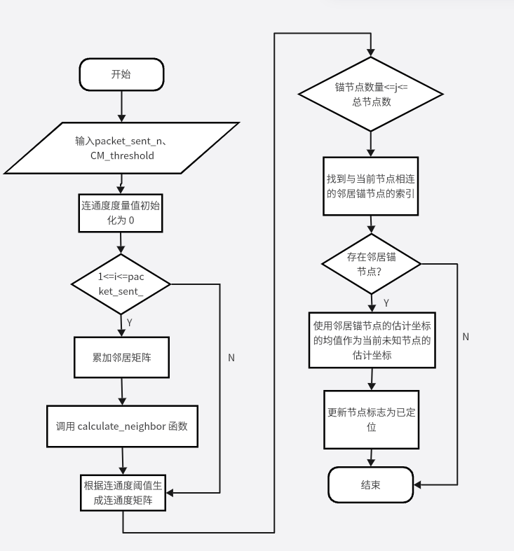

1. DV-hop算法

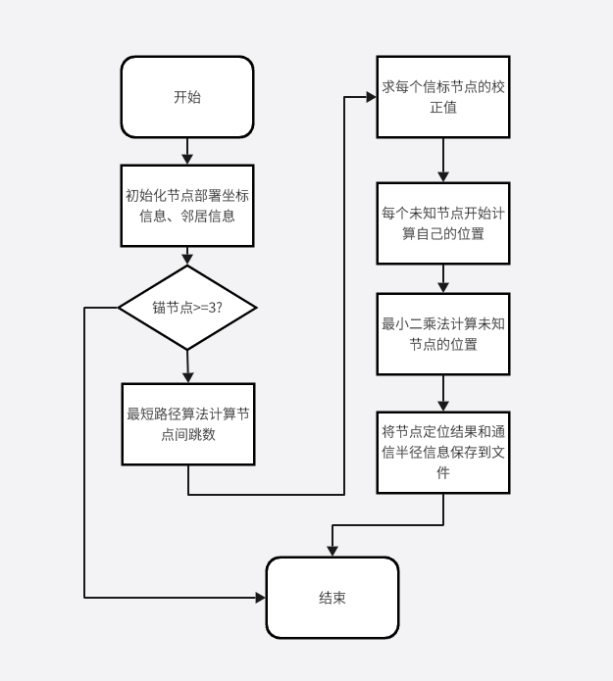

1. 测试数据表格：

|  |  |  |  |  |  |
| --- | --- | --- | --- | --- | --- |
| 算法 | 通信半径 | 锚节点的通信半径 | 通信模型 | 网络的平均连通度 | 网络的邻居锚节点平均数目 |
| Centroid | 300m | 300m | Regular Model | 63.7733 | 13.4167 |
| DV-hop | 300m | 300m | Regular Model | 63.5267 | 13.2633 |

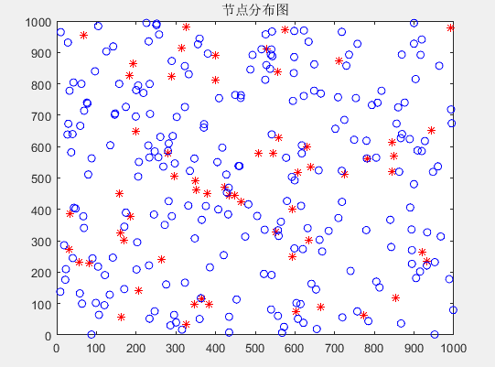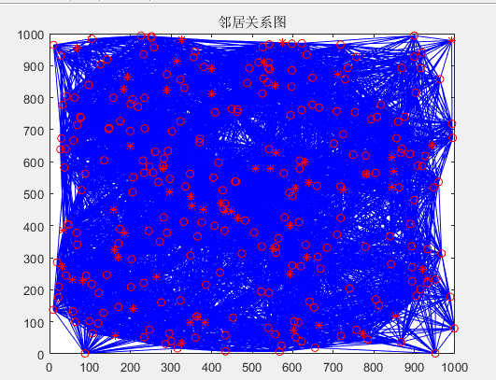

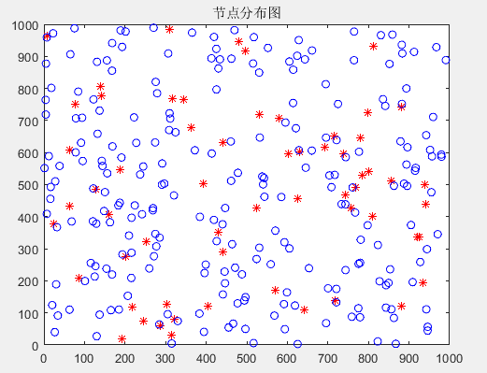

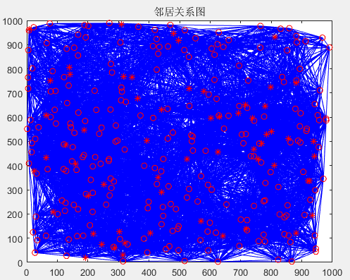

1. 实验曲线：

Centroid算法

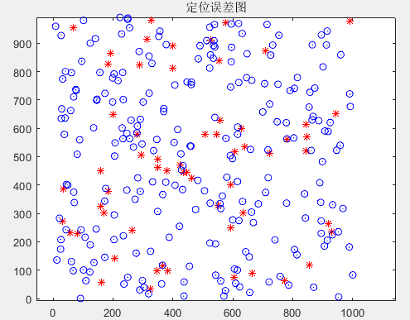

~~~~~~~~~~~~~~~~~~~~~~~~定位误差图~~~~~~~~~~~~~~~~~~~~~~~~~~

红色*表示锚节点

蓝色O表示未知节点的估计位置

黑色O表示不能被定位的未知节点

蓝色-表示未知节点的定位误差(连接未知节点的估计位置和真实位置)

一共300个节点:60个锚节点,240个未知节点,0个不能被定位的未知节点

定位误差为0.0089467

DV-hop算法

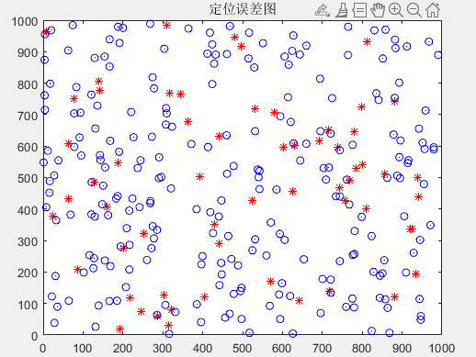

~~~~~~~~~~~~~~~~~~~~~~~~定位误差图~~~~~~~~~~~~~~~~~~~~~~~~~~

红色*表示锚节点

蓝色O表示未知节点的估计位置

黑色O表示不能被定位的未知节点

蓝色-表示未知节点的定位误差(连接未知节点的估计位置和真实位置)

一共300个节点:60个锚节点,240个未知节点,0个不能被定位的未知节点

定位误差为0.0060956

1. 实验结果分析

1.DV-hop 算法的预期实验结果：

随着锚节点数量的增加，定位精度会有所提高。因为 DV-hop 算法使用跳数估计节点之间的距离，更多的锚节点可以提供更准确的跳数信息，从而改善定位精度。通过调整跳数阈值，可以控制算法对跳数估计的精度。当跳数阈值设置较小时，算法可能会过于敏感，导致较大的定位误差；而当跳数阈值设置较大时，算法可能会出现定位精度下降的情况。在网络密度较高的情况下，DV-hop 算法的定位精度可能会更好，因为节点之间的路径选择更多，可以更准确地估计跳数。

2.Centroid 算法的预期实验结果：

如果锚节点均匀分布在网络中，Centroid 算法可以提供较好的定位精度。因为算法使用锚节点的加权平均位置作为估计位置，均匀分布的锚节点可以更好地覆盖整个网络区域。随着锚节点数量的增加，Centroid 算法的定位精度会提高。因为更多的锚节点提供了更多的位置信息，可以更准确地计算节点的重心位置。在网络密度较高的情况下，Centroid 算法可能具有更好的定位精度。因为网络密度高意味着节点之间的邻居关系更紧密，可以更准确地计算节点的重心位置。

1. 实验心得体会及合理建议
2. 心得体会：

DV-hop 算法是一种基于跳数的节点定位算法，适用于无线传感器网络中的定位问题。该算法通过测量节点之间的跳数和信标节点之间的校正值，利用最小二乘法计算未知节点的位置。DV-hop 算法在网络中只需要少量的锚节点，就可以实现节点的相对定位。该算法对网络连通性要求较高，如果网络存在不连通的部分，DV-hop 算法无法准确定位。在实验中，DV-hop 算法的定位误差与校正值的准确性和节点之间的跳数相关。

Centroid 算法是一种基于节点坐标平均的节点定位算法，适用于无线传感器网络的定位问题。该算法通过计算节点坐标的平均值来确定网络的质心位置，作为未知节点的位置估计。Centroid 算法简单易实现，对节点的位置信息要求较低。该算法对网络连通性没有特别要求，可以在不连通的网络部分进行定位。在实验中，Centroid 算法的定位精度受到异常节点和位置不均匀分布的影响。

1. 合理建议：

DV-hop 算法和 Centroid 算法的性能与网络规模有关。建议在实验中尝试不同规模的网络，以评估算法的可扩展性和准确性。DV-hop 算法中的校正值对定位精度至关重要。建议使用准确的校正值来提高算法的性能。可以通过实地测量或其他精确的方法获取校正值。DV-hop 算法对网络连通性要求较高，如果网络存在不连通的部分，算法无法准确定位。建议在实验前先检查网络的连通性，并考虑采取措施解决不连通问题，如添加额外的节点或使用其他定位算法处理不连通的子图。Centroid 算法对异常节点和节点分布的均匀性较为敏感。建议在实验中考虑这些因素，并采取措施处理异常节点，如数据过滤或异常检测算法。为了得到更准确的结果，建议进行多次实验并对实验结果进行统计和评估。比较不同实验条件下的定位精度和稳定性，以便全面评估算法的性能。DV-hop 算法和 Centroid 算法是传感器网络中常用的定位算法之一，但并不是唯一的选择。可以考虑结合其他节点定位算法，如最小二乘法或加权最小二乘法，以提高定位精度和鲁棒性。根据实验结果和需求，可以针对具体应用场景对算法进行优化。例如，通过引入权重或考虑节点能量消耗等因素，对算法进行改进，以满足特定需求。

实验名称  **物联网定位算法**

实验人  **孟依然**  实验日期  **2024** 年 **4**月 **13**

**实验成绩：____________ 教师签名：_______________**